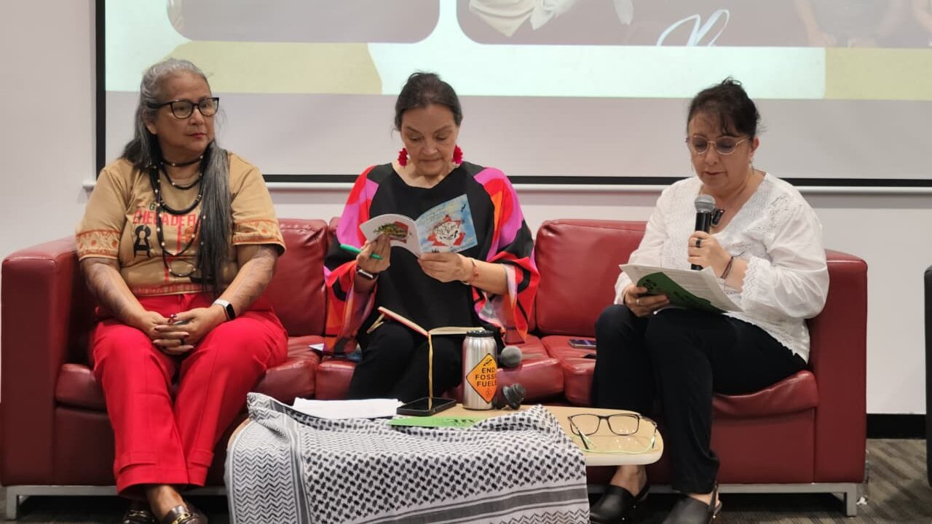
Durante la Conferencia “Territorios Libres de Combustibles Fósiles” la Red Eclesial Panamazónica (REPAM) pudo manifestar su sentir y posición respecto al tema. Ximena Lombana, secretaria ejecutiva de la red, dejó en claro una serie de principios a considerar en los procesos de transición energética. Tener en cuenta estos principios y derechos de los pueblos es el punto de partida en este proceso tan necesario.
Por: Equipo de Comunicaciones de REPAM
En el marco de la I Conferencia Internacional para la Transición más allá de los Combustibles Fósiles, se desarrollaron una serie de eventos en los que, instituciones de la sociedad civil, movimientos sociales, redes de trabajo y organismos eclesiales reflexionaron sobre una serie de aspectos a considerar en este tipo de escenarios. Por parte de la REPAM, se dejó una posición firme sobre este proceso que se adelanta en varios sitios del planeta “…como REPAM, consideramos que hay tres principios esenciales la autonomía, la soberanía y la justicia, para garantizar que la transición energética no profundice desigualdades”, afirmó Ximena Lombana, secretaria ejecutiva de REPAM, durante la conferencia Territorios Libres de Combustibles Fósiles.

Contextos y derechos
Dar pasos hacia la transición energética conlleva una serie de responsabilidades por parte de los gobiernos, las poblaciones y las entidades involucradas. Desde la mirada de la REPAM, se entiende que, para hablar de un territorio libre de combustibles fósiles, no es solo referirse al petróleo, sino de todas las dinámicas, problemáticas y potencias de los territorios. En palabras de la Secretaria Ejecutiva de REPAM: “En la selva, siempre se habla desde la pobreza y como REPAM, consideramos que es un empobrecimiento realizado por parte del modelo que ha imperado y saqueado nuestra querida Amazonía”. A pesar de las cifras que pueden presentarse sobre el avance de la transición energética, es válido argumentar que en la mayoría de los casos desconocen perspectivas y derechos propios de los pueblos, que resultan necesarios para la verdadera justicia e igualdad.
Por ello, referirse a la autonomía, la soberanía y la justicia como principios claves de la transición energética es fundamental en un proceso global que, bajo la bandera de la protección del medio ambiente y la vida, sigue teniendo intereses económicos por encima de los derechos de los pueblos. Es válido resaltar que, desde la autonomía, los pueblos tienen derecho a decir “No”, un principio que refuerza las condiciones de soberanía y justicia, realza el valor de procesos como la consulta previa y reivindica el derecho de los pueblos a decidir sobre el actuar dentro de un espacio con el que conviven y relacionan.

Hacia una mirada global
Ximena Lombana, como portavoz de la REPAM dejó un interrogante para analizar y considerar dentro del proceso de transición: ¿Cómo desde un enfoque de cuencas, de biomas y de fronteras podríamos hacer planeación regional territorial? y que los esfuerzos de todos los que tenemos trabajo en distintas partes del territorio, se unan en una sola mirada, de la Amazonía, de toda América Latina y el Caribe como territorios de agua. Y es que, como bien se sabe, los proyectos de extracción de hidrocarburos e infraestructura regional tienden a ser transnacionales. Entonces, “¿cómo cambiamos nuestras lógicas a esa mirada regional, amparada en los principios de autonomía y al derecho a decir No?”, preguntó la Secretaria Ejecutiva de REPAM a los presentes en el panel.
A manera de conclusión y proyectando acciones necesarias, la REPAM propone ante el escenario de transición actual que: se reclamen instrumentos internacionales, jurídicamente vinculables que regulen la producción y suministro de combustibles fósiles, que determinen obligaciones y medios de sanción concretos, que regulen y estructuren la participación y la toma de decisión de los pueblos, que permitan una eliminación progresiva y planificada y que prevengan que los costos de los mismos recaigan sobre quienes no son responsables de los daños y que resultan ser los más vulnerables. Además, se deja en claro la necesidad de los mecanismos para la protección de quienes cuidan y defienden la vida; y que, sin soberanía alimentaria, energética e hídrica no podemos hablar de territorios libres de combustibles fósiles.
https://www.repam.net/es/tres-principios-claves-en-la-transicion/

